Instituto Nacional de Educación Básica.

Santa Cruz Naranjo, Santa Rosa.

Catedra: Sistemas e instalación de Software.

Catedrático: Gustavo Blanco.

Tema:
Proyecto de Visual Basic.

Estudiantes:
Luis Angel Antonio Rodas Barillas. (1479)
Jeshua Ivan Rodas Sian. (1833)
Wilson Alfredo Oscal Aguilar. (1456)

Grado:
4to. Computación.

Santa Cruz Naranjo, Santa Rosa. 2/9/2025
Índice:
Contenido
Detalles fase 1: 3
Menú 3
Jugar 3
Juego 3
Ranking 3
Créditos 3
Fotos de diseños y sus descripciones 4

Detalles fase 1:

Menú: Este menú es la ventana inicial del juego. Desde aquí puedes acceder a las diferentes opciones como: Jugar, Ranking, Configuración, Créditos y Salir.

Jugar: Esta ventana aparece cuando presionan el botón jugar, te pedirá un nombre para entrar al juego.

Juego: Consiste en mostrar la bandero o lugar y pedirle al usuario que responda correctamente entre las 3 opciones.

Ranking: Es la ventana encargada de mostrar la lista con los jugadores y sus respectivos puntajes.

Créditos: Es una ventana diseñada para mostrar los créditos del proyecto. Su objetivo es dar reconocimiento a los creadores del juego, agradecer a quienes colaboraron.

Fotos de diseños y sus descripciones:
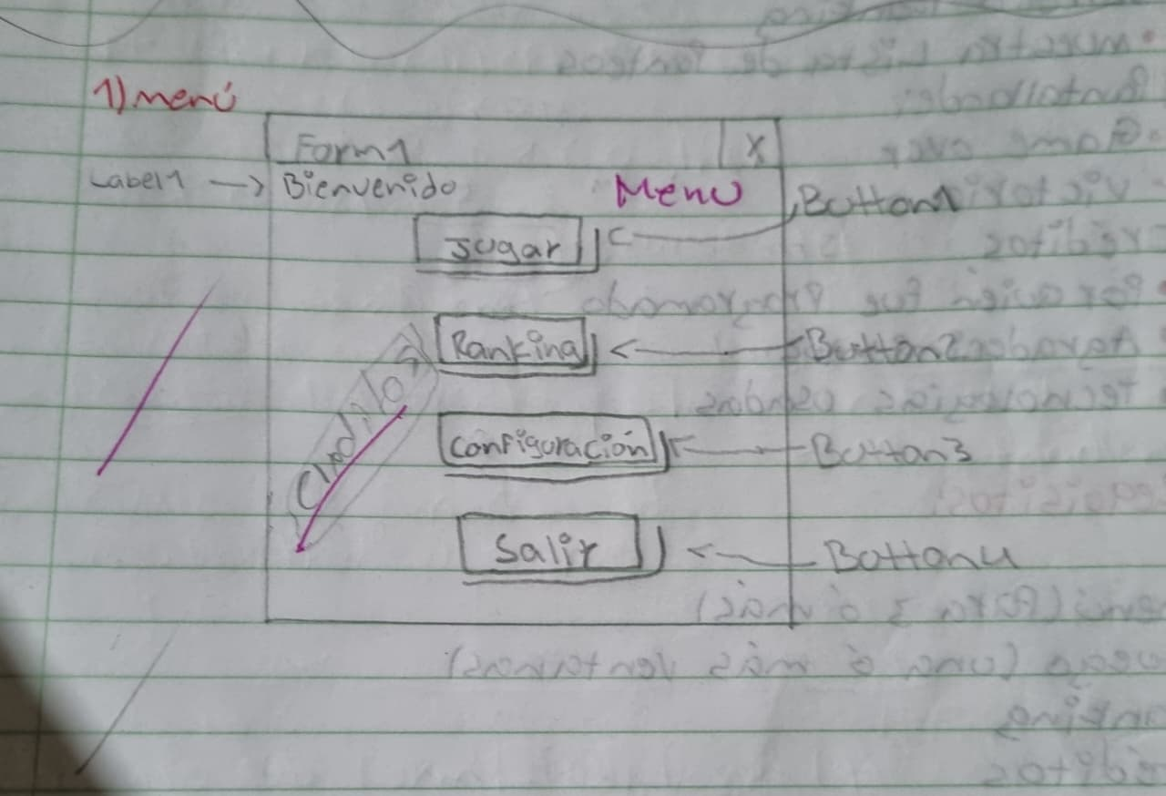

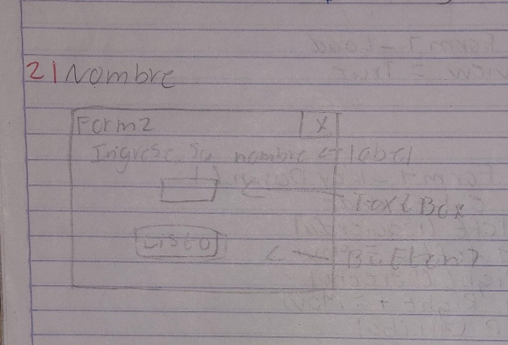

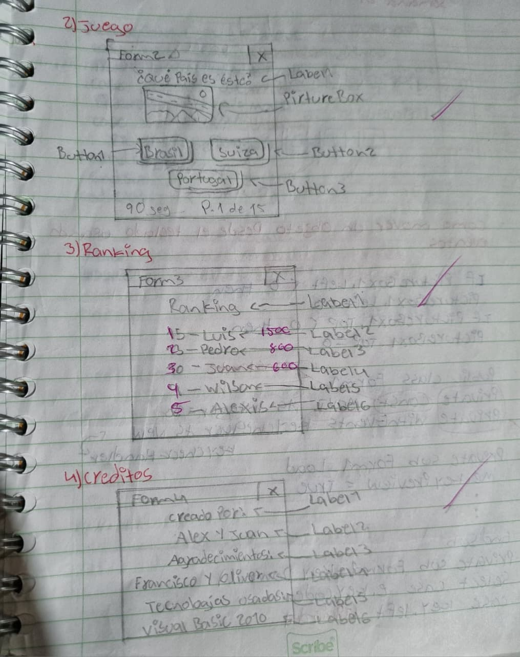
Implementado:

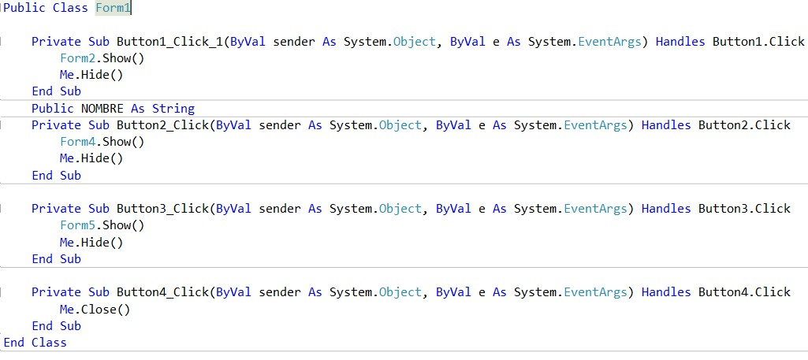
Abre el juego
Abre el puntaje
Abre créditos
cerrar

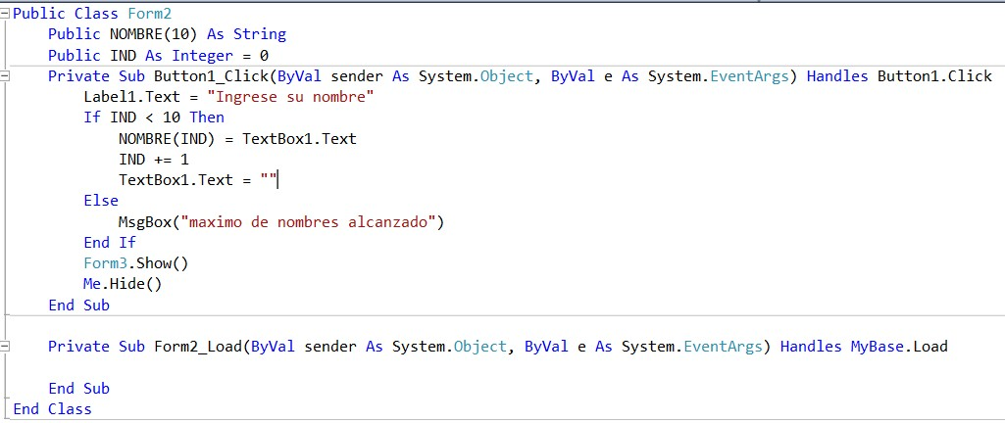
Almacena los nombres e indica cuantos hay ingresados
Hace el ingreso de nombres e indica cuantos van y se llego al máximo. También abre el formulario 3 (este mismo del nombre)

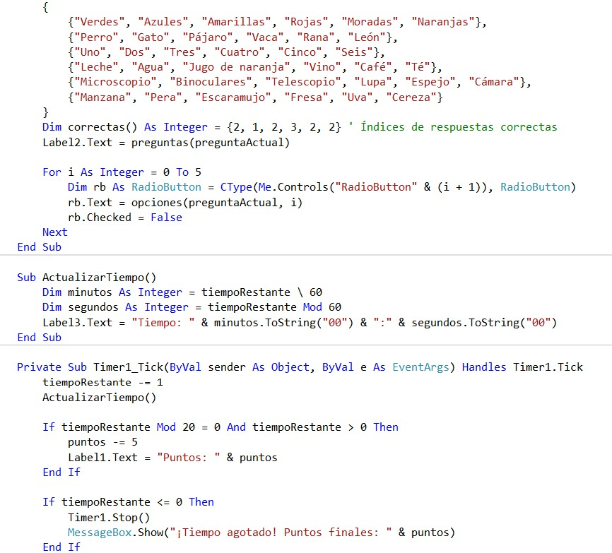
Son las respuestas que muestra
Muestra la pregunta
Termina el tiempo y muestra los puntos
Baja puntos al correr cierta cantidad de tiempo
Muestra el tiempo en minutos
Esto hace que muestre y se pueda elegir la pregunta

La utilizamos para pasar los puntos al ranking
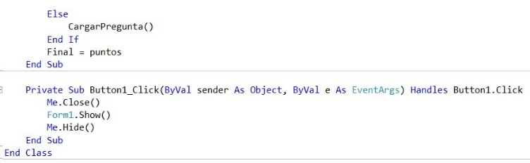
Cierra el formulario del juego y abre el Form1(regresa al menú

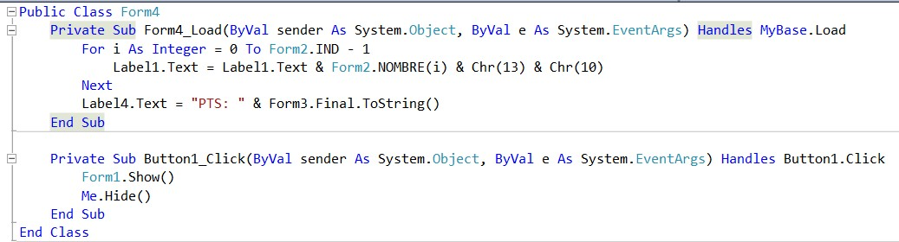
Muestra los nombres ingresados al ranking
Muestra los puntos
Regresa al menú

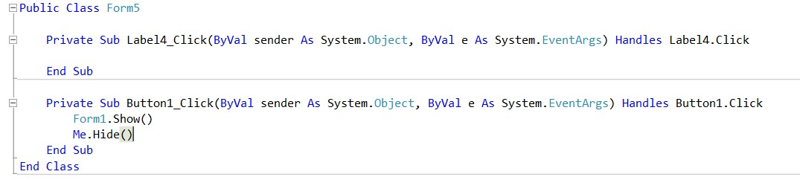

Regresa al menú
problemas encontrados y qué soluciones aplicaron:
El timer, los puntos y la primera pregunta no funcionaban (el timer y puntos no aparecían y la primera pregunta no aparecía cargada) y la solución que encontramos fue, borrar el código y pegarlo nuevamente, eso lo arregló y lo hizo funcionar.

Explicación de las decisiones técnicas tomadas para cada función del código:

Elegimos esas partes de código porque eran las más adecúales para el juego, intentamos de un modo pero no se pudo así que decidimos quedarnos con las que tiene el código actualmente.

